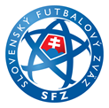 | KLUBOVÝ LICENČNÝ SYSTÉM SFZ  Licenčné konanie – právne kritériá, verzia 23-10  Zoznam osôb oprávnených konať a vystupovať za klub v priebehu licenčného konania | 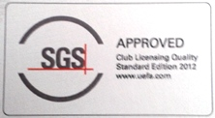

V tomto zozname uvádzame predstaviteľov nášho klubu, oprávnených vystupovať a konať v jeho mene voči licenčnej administratíve a licenčným orgánom Slovenského futbalového zväzu vo všetkých záležitostiach, týkajúcich sa licenčného konania, za účelom vydania požadovanej licencie nášmu klubu na licenčnú sezónu 2024/2025.

Úplný názov klubu
Zoznam oprávnených osôb

P.č. | Meno a priezvisko | Funkcia v klube | Vzorový podpis
1.

2.

3.

4.

V miesto dňa dátum

Za futbalový klub
meno a podpis štatutára klubu ___________________________________________

Za futbalový klub
meno a podpis štatutára klubu _______________________________

SFZ TLAČIVÁ LICENČNÉHO KONANIA strana 1/1

